К-35л ольха |  |  |  |  |  |  |  |  |  |  |  |  |  |  | 1550х850/674х730 |  |  |  |  |  | 1853
К-34п ольха |  |  | 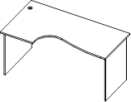 |  |  |  |  |  |  |  |  |  |  |  | 1400х850/674х730 |  |  |  |  |  | 1752
На столешнице заглушка кабель-канала,

1380/500х950/650х750 1550

800х650х750 967

на рисунке - левый
R-44 п  дуб светлый  R-11  дуб светлый |  |  | 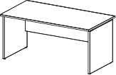
К-110 ольха |  |  |  |  |  |  |  |  |  |  |  |  |  |  |  | 860х674х730 |  |  |  |  | 1434
 |  |  | 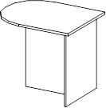
 |  |  |  |  |  |  |  |  |  |  |  |  |  |  |  | Стол приставной применяется в качестве брифинг-приставки для любого стола
К-81  дикая яблоня |  |  | 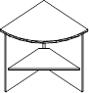 |  |  |  |  |  |  |  |  |  |  |  | 674х674х730 |  |  |  |  |  | 1178
 |  |  |  |  |  |  |  |  |  |  |  |  |  |  | Стол угловой
К-29  орех |  |  | 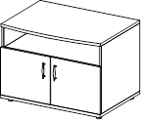 |  |  |  |  |  |  |  | 852х620х604 |  |  |  |  |  |  |  |  |  |  | 1852
 |  |  |  |  |  |  |  |  |  |  | Тумба для аппаратуры с нишей
К-91  орех |  |  | 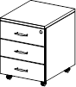 |  |  |  |  |  |  | 1586
 |  |  |  |  |  |  |  |  |  | 426х508х566
 |  |  |  |  |  |  |  |  |  | Тумба подкатная с замком на 1-й ящик
К-231  орех |  |  | 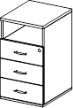 |  |  |  |  |  |  | 430х510х730 2130
 |  |  |  |  |  |  |  |  |  | Тумба приставная
 |  |  |  |  |  |  |  |  |  | с замком на первый
 |  |  |  |  |  |  |  |  |  | ящик
R-291  кедр |  |  |  |  |  |  |  |  |  | 500х500х750 1802
К-754  дикая яблоня |  |  |  |  |  |  |  |  |  |  |  |  |  |  |  |  |  |  |  |  |  |  |  | 2500
 |  | 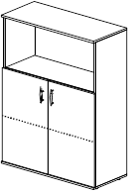
 |  |  |  |  |  |  |  |  |  |  |  |  |  | 852х367х1138
 |  |  |  |  |  |  |  |  |  |  |  |  |  | двери с замком
К-50  дикая яблоня |  |  |  |  |  |  |  | 426х367х1835  1712
К-58  орех |  |  | 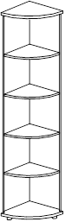 |  |  | 367х367х1835 |  |  |  |  |  |  |  |  |  |  |  |  |  |  |  |  | 1900
 |  |  |  |  |  | угловой
К-60  орех |  |  | 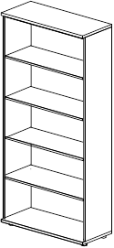 |  |  |  |  |  |  | 852х367х1835  2106
Шкаф для одежды  R-540  дуб светлый |  |  | 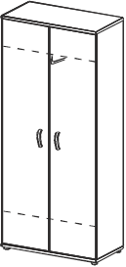 |  |  |  |  |  |  | 800х420х2015  2580
 |  |  | R-535 |  |  |  |  |  |  | (800х420х2015) 2652
К-65  орех |  |  |  |  |  |  | 852х367х779 |  |  |  |  |  |  |  |  |  |  |  |  |  |  |  |  |  | 1134
 | 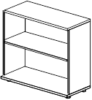
К-75  дикая яблоня |  |  |  |  |  |  |  |  |  |  |  | 852х367х1138 |  |  |  |  | 1719
К-69  орех |  |  |  |  | 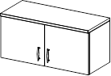 |  |  |  |  |  |  |  | 852х367х392 |  |  |  |  | 1059
 |  |  |  |  |  |  |  |  |  |  |  |  | Антресоль устанавливается на широкие шкафы глубиной 367мм
К-051  дикая яблоня |  |  |  |  | 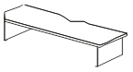 |  |  |  | 850х250х132 |  |  |  |  |  |  |  |  |  |  | 438
 |  |  |  |  |  |  |  |  | Надставка (предусмотрено место для вывода проводов)
К-070  орех |  |  |  |  |  |  |  |  | 450х450х132 |  |  |  |  |  |  |  |  |  |  | 423
 |  |  |  |  | 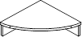
 |  |  |  |  |  |  |  |  | Подставка под монитор
К-038  дикая яблоня |  |  |  |  |  |  |  |  | 850х220х365 |  |  |  |  |  |  |  |  |  |  | 558
 |  |  |  |  | 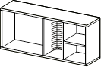
 |  |  |  |  |  |  |  |  | Полка настенная комбинированная с держателем CD (20шт)
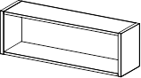  К-028  орех  К-029  орех  К-062  дикая яблоня  орех, ольха  ольха |  |  |  |  |  |  |  |  | 850х220х290 |  |  |  |  |  |  |  |  |  |  | 378
 |  |  |  |  |  |  |  |  | Полка настенная
 |  |  |  |  |  |  |  |  |  |  |  |  |  |  |  |  |  |  |  | 408
 |  |  |  |  |  |  |  |  | 850х220х365
 |  |  |  |  |  |  |  |  | 688х350х100 |  |  |  |  |  |  |  |  |  | 405
 |  |  |  |  |  |  |  |  | Полка под клавиатуру ЛДСП

